DALLMER DallDrain Select Plus Aufsatz

Dallmer

Eigenschaften

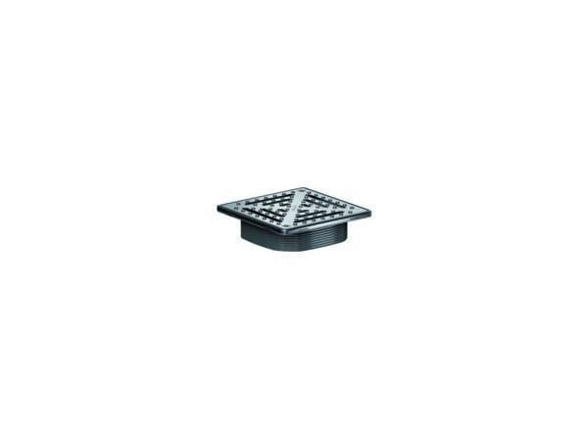

Art Zubehör

Aufsatz, Aufsatzstück

Werkstoff

Edelstahl, Kunststoff